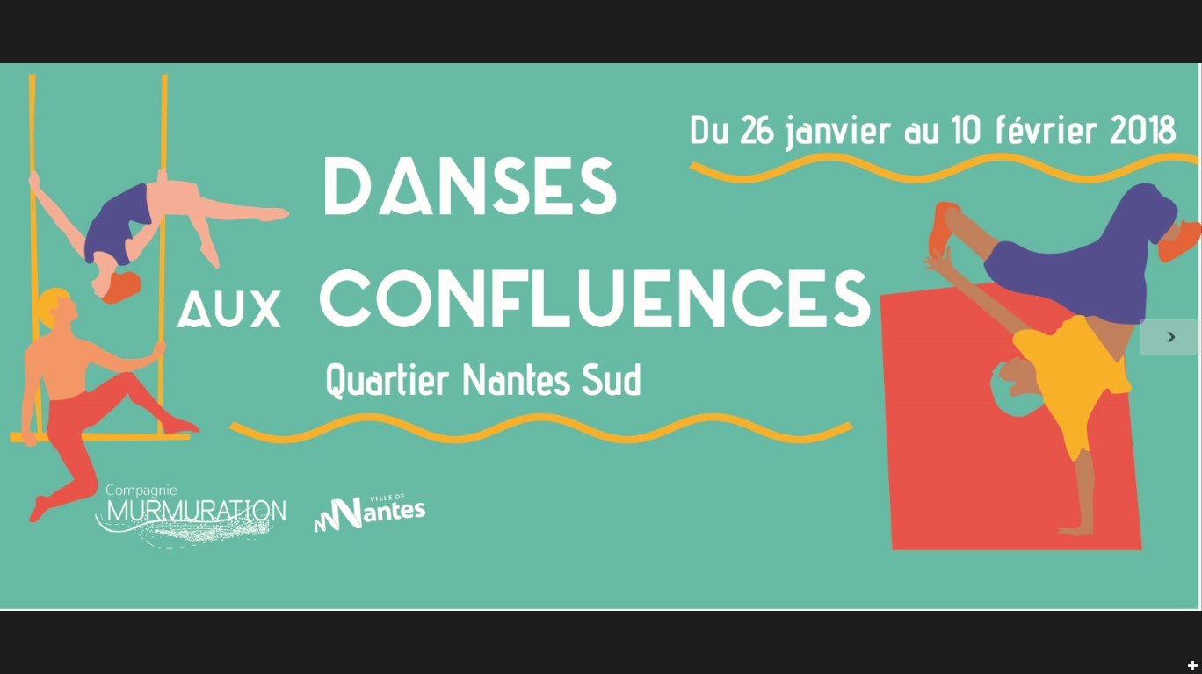
Dossier de Presse
Le 14 décembre 2017

Coordination / Relation presse : Compagnie MURMURATION
Maison des Confluences - 4 Place du Muguet Nantais - 44200 Nantes
annexe.murmuration@gmail.com / facebook : @Dansesauxconfluences

La danse envahit le quartier de Nantes Sud avec le Festival Danses aux Confluences C'est un événement pour les curieux, que l’on soit danseur un peu, beaucoup, passionnément, à la folie, ou pas du tout... Où l'on peut découvrir la danse sous différentes formes à travers différents types d'expériences dansées et différents médias, que l'on ait 3 à 99 ans !
Des beaux moments de rencontres, de partages, d'échanges, de découvertes entre danseurs professionnels et amateurs en perspectives !

Le Festival sera lancé par :
LA SOIREE D' INAUGURATION « DANSES AUX CONFLUENCES »
Le Vendredi 26 janvier 2018 à 19h30
Projet de création collective porté par la Compagnie Murmuration

Durant près d’une heure, les danseurs vont investir les étages de la Maison des Confluences, ses salles, ses couloirs, ses placards...et vous feront découvrir des esthétiques diverses et singulières dans des ambiances insolites...
Une première soirée pour se mettre en jambes et entrer dans la danse jusqu'au 10 février !
Cette soirée sera aussi l'occasion d'ouvrir l'exposition de peintures de Antoine Parra Del Pozo dans le hall de la Maison des Confluences.

Entrée libre / Tout public
Réservation : annexe.murmuration@gmail.com

AU PROGRAMME
Vendredi 26 janvier à 19h30
Soirée d’Inauguration / Maison des Confluences
Samedi 27 janvier à 10h00
Atelier Mix-Danses Familles / Maison des Confluences
Samedi 27 janvier à 15h
Atelier Hip hop MANSS/ Maison des Confluences
Dimanche 28 janvier à 12h00
Apéro danse Centre Chorégraphique National de Nantes / Maison des Confluences
Dimanche 28 janvier à 15h00
Atelier ABLAWA / Danse africaine / Maison des Confluences
Lundi 29 janvier à 16h30
Atelier Spoutnik / Cours ouvert enfants / Danse contemporaine / Maison des Confluences
Mercredi 31 janvier à 14h00
Film Billy Elliot / Cinéma Bonne Garde
Jeudi 1er février à 20h30
Match d’impro Le Cidre / Maison des Confluences
Vendredi 2 février à 20h30
Soirée Murmuration / Présentation des pièces Danse du Paysage et Danse dans le noir / Maison des Confluences
Samedi 3 février à 10h00
Mix-Danses / Maison des Confluences
Samedi 3 février à 14h00
Stage Apéro danse Centre Chorégraphique National de Nantes / Maison des Confluences
Dimanche 4 février à 14h30
Film Dirty Dancing / Initiation danse avec les Enfants du bal / Cinéma Bonne Garde
Samedi 10 février à 10h00
Atelier Danse et écriture / Accessible aux personnes de handicap auditif / Maison des Confluences
Samedi 10 février à 20h00
La Guincherie : le bal en tout genre / Maison des Confluences

MAISON DES CONFLUENCES
4 Place du Muguet Nantais, 44200 Nantes
T 02 40 41 59 65
Bus Way L 4 : Arrêt Clos Toreau

CINEMA BONNE GARDE
20 rue Frère Louis, 44200 Nantes
T 02 51 83 66 68
Tram L 2 et 3 : Arrêt Pirmil / Bus Way L4 : Arrêt Bonne Garde

